Необходимый материал для изготовления аппликации:
Цветная и белая бумага, цветной картон, ножницы, клей -карандаш, цветные карандаши, фломастеры, восковые карандаши, простой карандаш, образцы готовых изделий, шаблоны, иллюстрации, стихотворения, загадки.
Технология изготовления
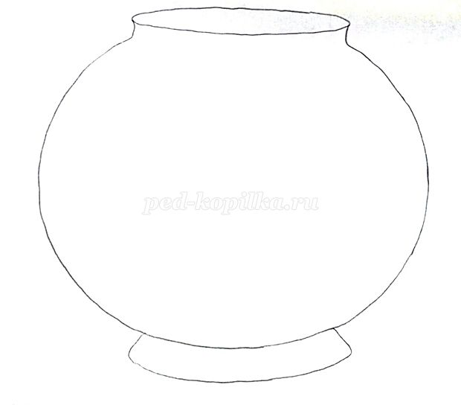
На белом листе бумаги нарисовать аквариум. По желанию можно воспользоваться готовым распечатанным шаблоном.
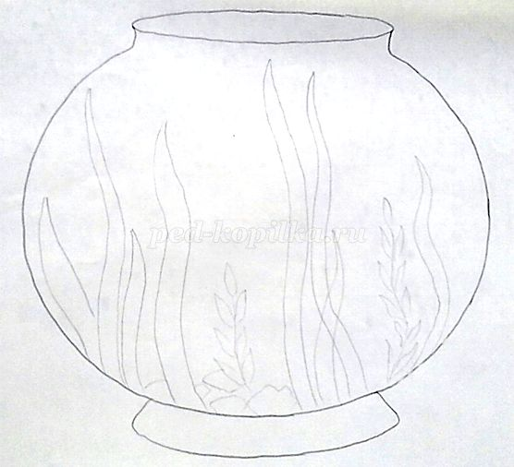
На шаблоне нарисовать простым карандашом водоросли и камешки.
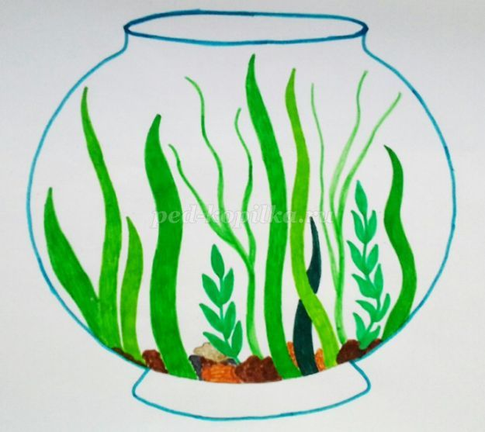
Нарисованные простым карандашом детали водорослей и камней раскрасить цветными фломастерами.
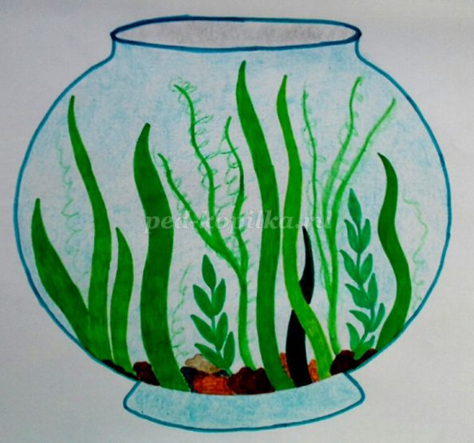
Весь аквариум закрасить восковым карандашом голубого цвета.
Для изготовления рыбки в технике оригами, взять квадрат белой бумаги нужного размера.
Сложить квадрат бумаги пополам, хорошо проглаживая линию сгиба.
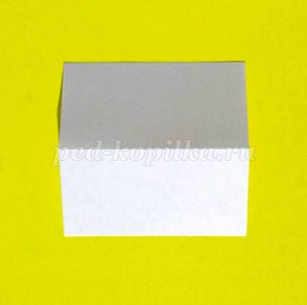
Развернуть.
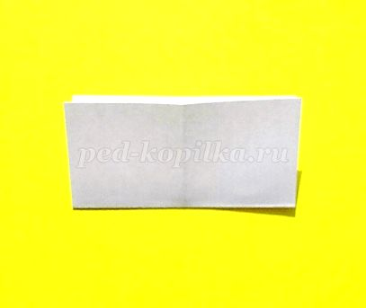
Повторить действия сгибания в другую сторону.
Развернуть.
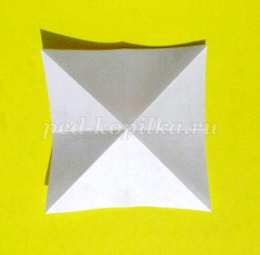
Согнуть деталь по диагонали в разных направлениях.
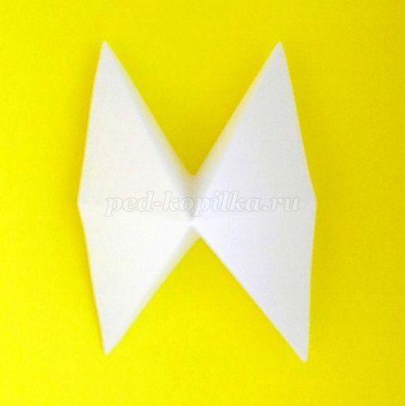
Деталь слева и справа вдавить внутрь по линиям сгибов.
Получилась базовая форма - двойной треугольник.
Нарисовать контуры плавников и хвоста.
Вырезать.
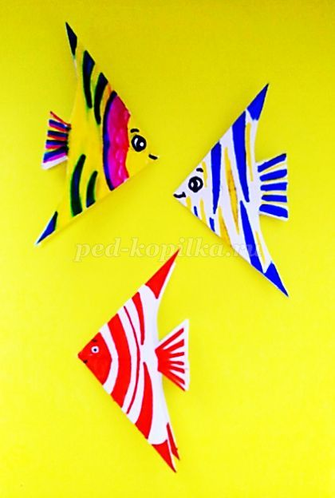
Для аквариума сделать 2-3 детали рыб. Раскрасить.
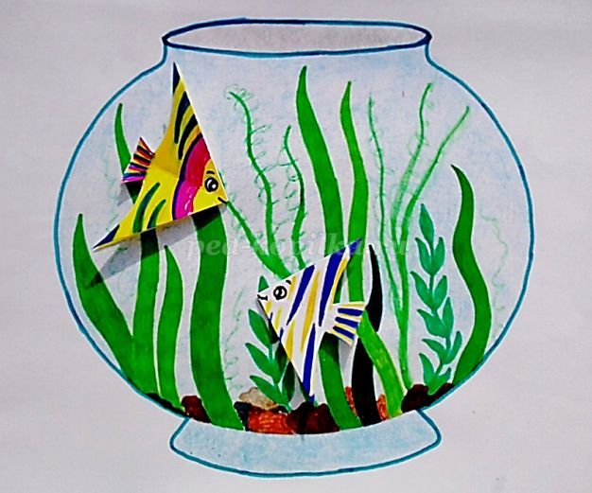
Приклеить рыбки.
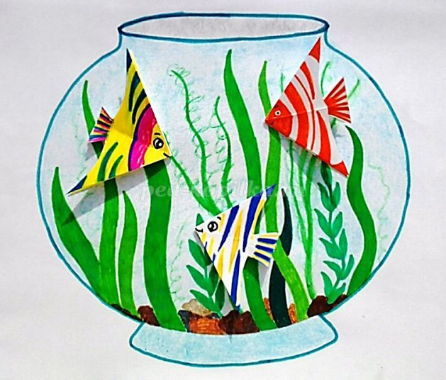
Количество рыбок можно приклеить по желанию больше.
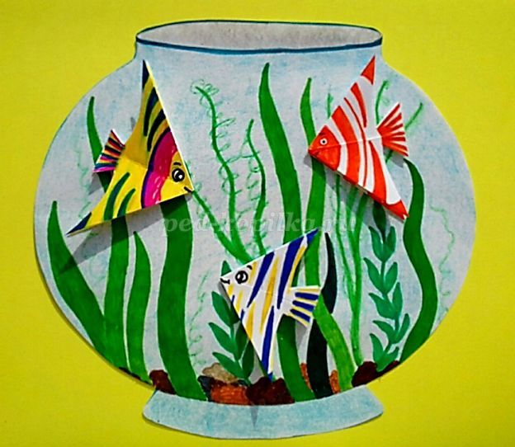
Деталь аквариума вырезать и наклеить на цветной картон.
Наша аппликация готова.




